

CENTRO DE SERVICIO EN INFORMATICA

MANUAL DE USUARIO

REGISTRO DE BIBLIOTECA

INDICE

Pantalla Login…………………………………………………………………………………………………………………………… 3

Pantalla Generar Reportes ……………………………………………………………………………………………………….. 4

Pantalla Carga de Datos ……………………………………………………………………………………………………………. 8

Aclaraciones Técnicas……………………………………………………………………………………………………………… 11

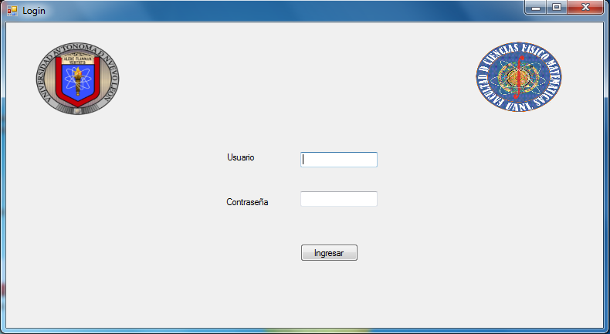

Usuario: admin Password: admin

Usuario: invitado Password: invitado

Pantalla Login

1.- Campo Usuario: En este ingresaremos nuestro usuario asignado.

2.-Campo Contraseña: En este ingresaremos la contraseña que nos asignaron.

3.-Botón Ingresar: Este validara que los campos anteriores hayan sido ingresados correctamente.

Nota: Dependiendo si somos usuarios tipo Administrador nos mostrara la pantalla número 1, si en caso que no lo seamos nos mostrará la pantalla número 2. Solo cambia en las pestañas a las que podemos acceder al sistema.

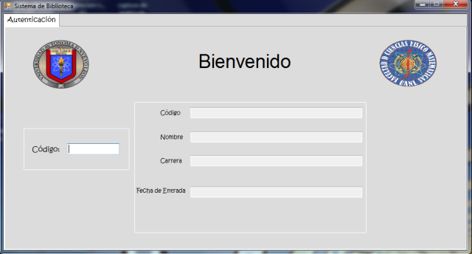 Pantalla 1 Pantalla 2

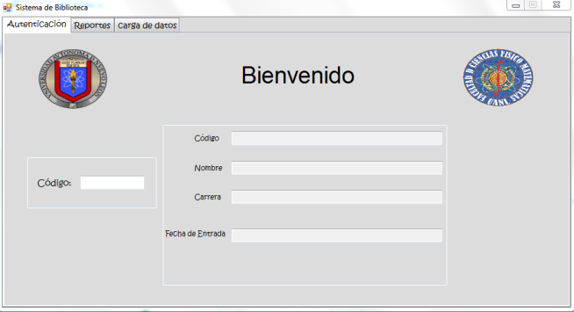

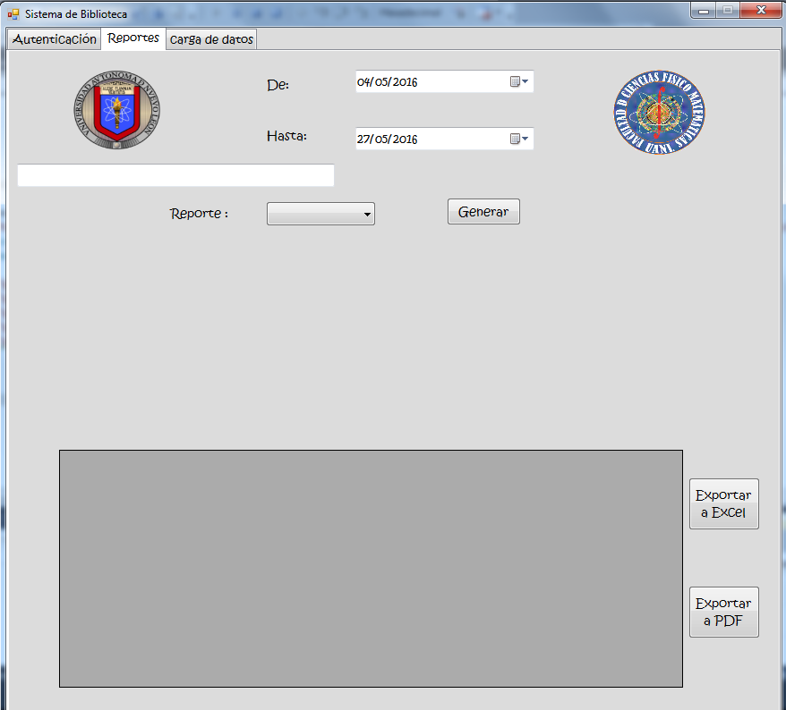

Pantalla Generar Reportes (Solo los administradores pueden ingresar a esta pestaña)

1.- Fecha De: Seleccionaremos una fecha, la cual no servirá para seleccionar el rango de fechas del reporte que se generara, esta tiene que ser una fecha anterior que la “Fecha Hasta”.

2.-Fecha Hasta: Seleccionaremos una fecha, la cual no servirá para seleccionar el rango de fechas del reporte que se generara, esta tiene que ser una fecha después que la “Fecha De”.

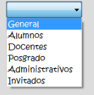3.-Campo Reporte: De una lista despegable se seleccionara el Tipo de Reporte a generar los cuales pueden ser:

3.1.- Reporte Alumnos: Estos reportes tienen una característica especial, cuando son seleccionados nos mostrará la siguiente pantalla, en la cual podremos seleccionar si el reporte lo queremos de todos los Alumnos, por Carrera, o por Semestre.

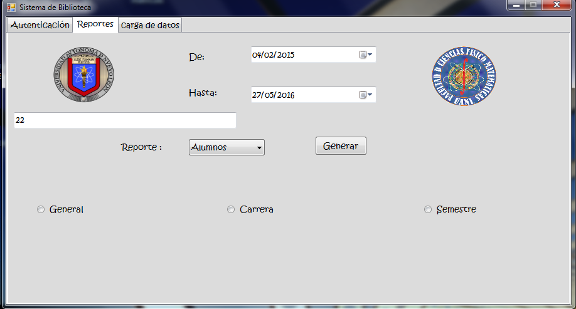

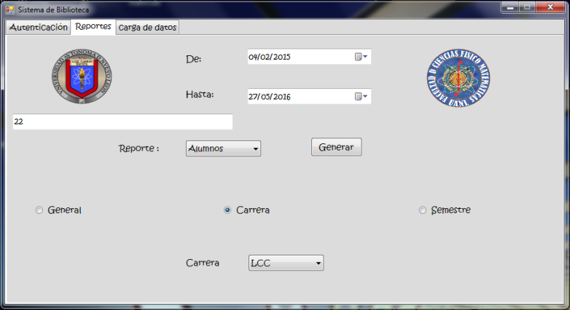3.1.1.- Reporte Alumnos Carrera: En caso de seleccionar Carrera aparecerá otra lista desplegable de la cual seleccionaremos de que Carrera queremos el reporte las cuales son: LCC, LMAD, LF, LM, LA, LSTI.

3.1.2.- Reporte Alumnos Semestre: En caso de seleccionar Semestre aparecerá otra lista desplegable de la cual seleccionaremos de que Semestre queremos el reporte.

3.2.- Reporte Posgrado: Al igual que la opción de Alumnos estos reportes también generan dos opciones General y Carrera, al igual que Alumnos, la opción Carrera desplegara la opción de elegir que posgrado queremos para él reporte.

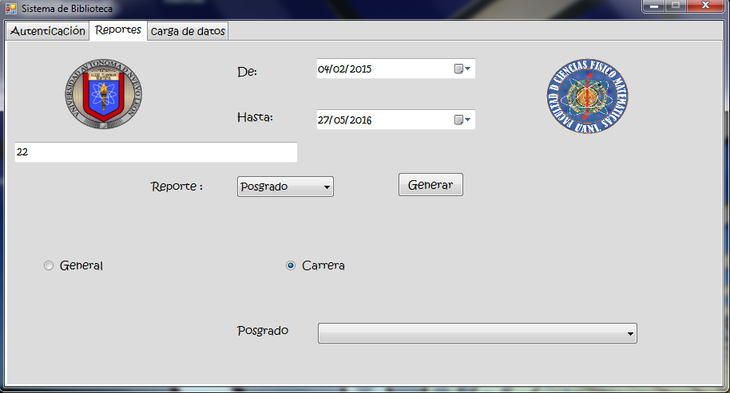

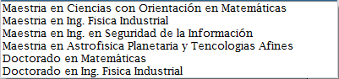

4.-Botón Generar: Cuando se halla especificado que tipo de reporte queremos, daremos clic en el botón Generar, este nos traerá toda la información solicitada de la Base de datos y nos la mostrara en el Grid, como se muestra en la siguiente imagen.

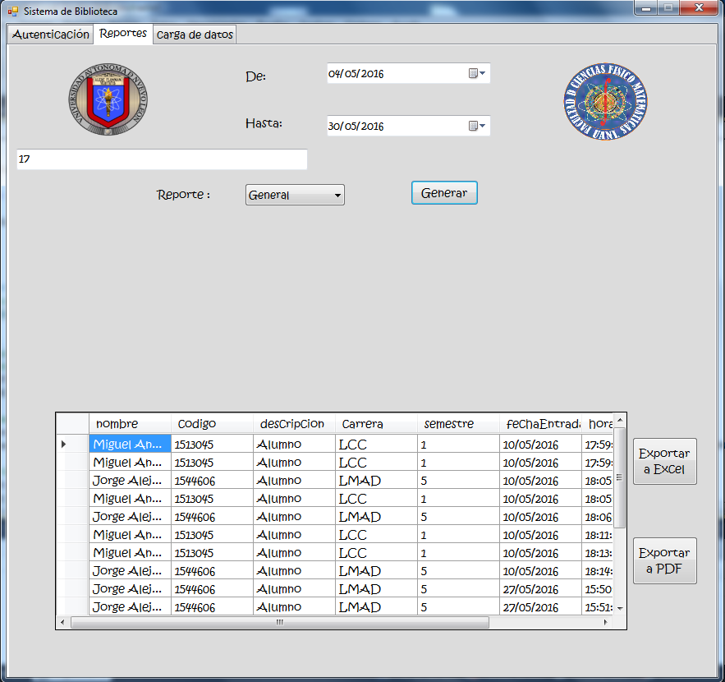

5.-Exportar a Excel: Siempre y cuando tengamos datos cargados en el Grid podremos usar esta función, damos clic en el botón “Exportar a Excel” y nos generara el reporte en Excel así como nos lo abrirá de la siguiente manera.

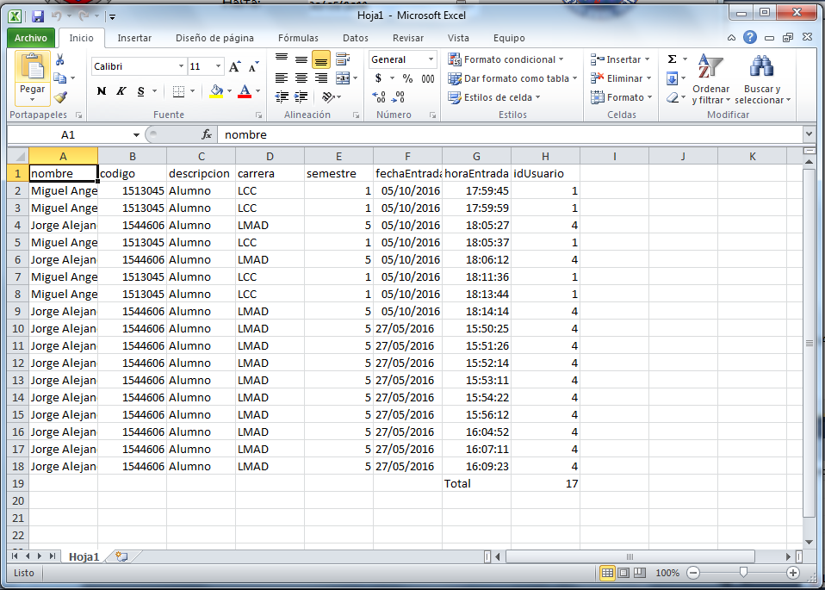Nota: Este se mostrará en pantalla, automáticamente, es necesario guardarlo para salvar el documento.

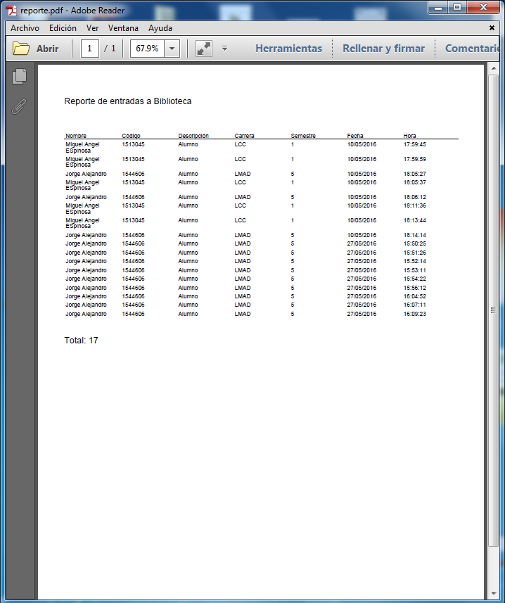5.-Exportar a PDF: Siempre y cuando tengamos datos cargados en el Grid podremos usar esta función, damos clic en el botón “Exportar a PDF” y nos generara el reporte en PDF nos mostrara el siguiente aviso. El reporte se visualizara de la siguiente manera.

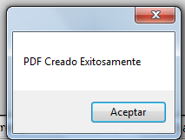

Nota: Este se guardara en una carpeta llamada Reportes en el Escritorio, favor de moverlo de ahí y renombrarlo a su gusto, si no al generar otro reporte este se sobrescribirá.

Pantalla Carga de Datos

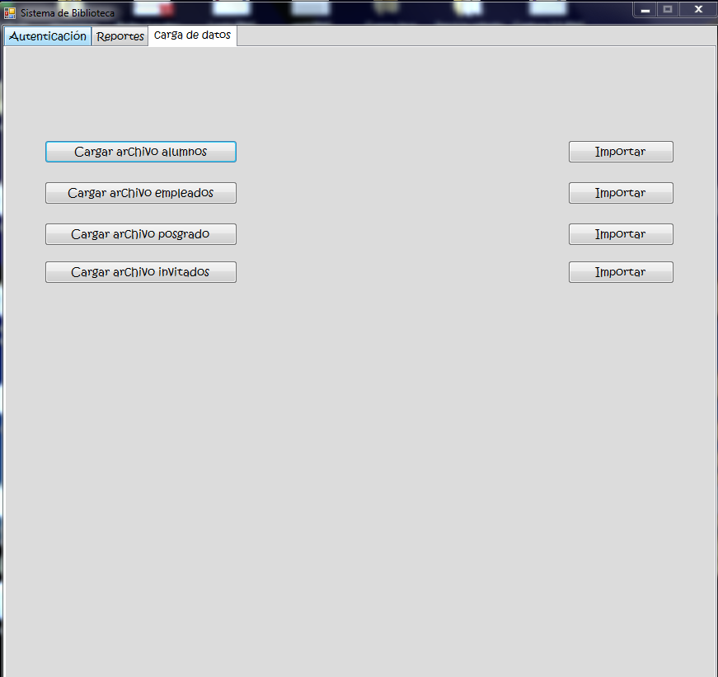

1.-Botón Cargar Archivo Alumnos: Al momento de dar clic en el botón nos desplegara una pantalla para seleccionar el documento a cargar, como se muestra a continuación:

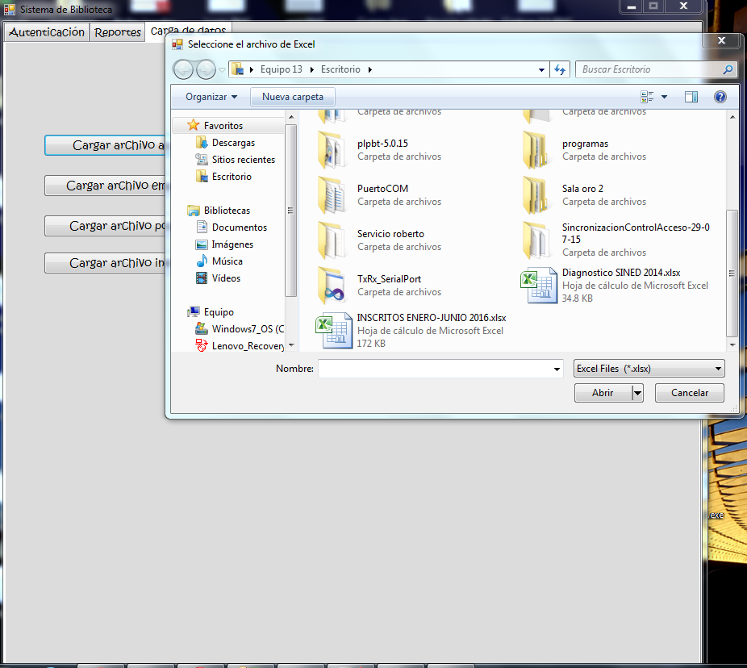De aquí podremos seleccionar el archivo deseado que en este caso sería el de Alumnos.

El formato para el archivo de Alumnos, debe ser como el que se muestra a continuación.

Nota: El nombre de las columnas debe ser el mismo, y la Hoja debe llevar el nombre de **Hoja1**, el nombre del documento puede ser el de su agrado. Para los alumnos con semestre 99 se refiere a los que están de intercambio, favor de seguir este formato.

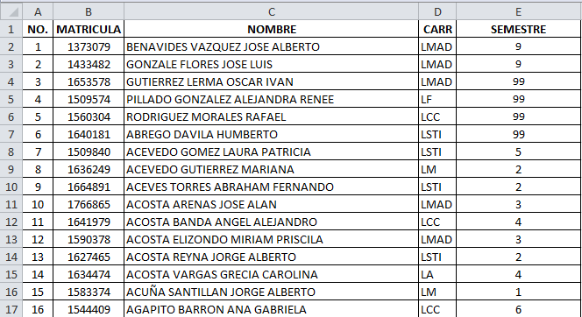

1.1 Si el archivo se cargó correctamente se mostrara en pantalla de la siguiente manera

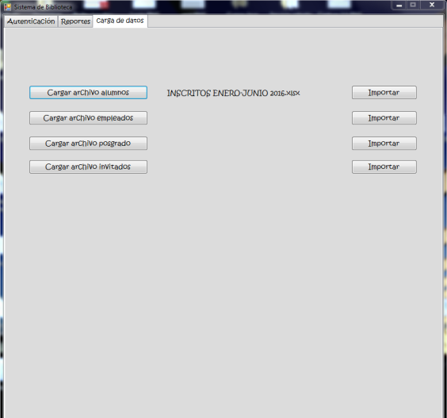

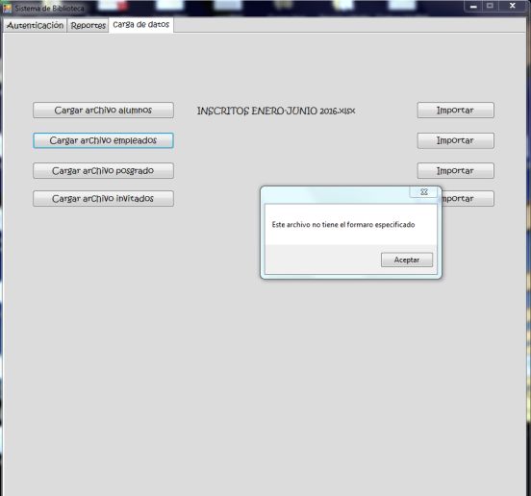 1.2 En dado caso de subir un archivo con diferente formato al especificado se mostrara el siguiente aviso

2.-Botón Cargar Archivo Empleado: Contiene la misma funcionalidad del botón Cargar Archivo Alumno, el archivo que se debe seleccionar debe contener el siguiente formato para el correcto funcionamiento del programa. El nombre de la hoja debe ser “Hoja1”.

TipoUsuario: Esta columna diferencia a los maestros y administrativos, si el empleado es Maestro favor de poner en el TipoUsuario el número 2, si en dado caso el Empleado no es Maestro favor de poner el en TipoUsuario el número 4.

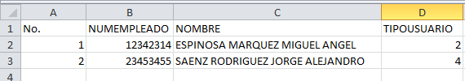

3.-Botón Cargar Archivo Posgrado: Contiene la misma funcionalidad del botón Cargar Archivo Alumno, el archivo que se debe seleccionar debe contener el siguiente formato para el correcto funcionamiento del programa. El nombre de la hoja debe ser “Hoja1”.

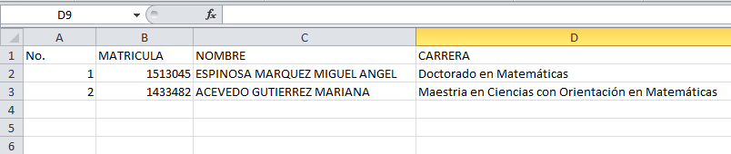

Carrera: Los posgrados admitidos en esta columna son los siguientes:

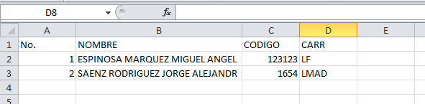4.-Botón Cargar Archivo Invitado: Contiene la misma funcionalidad del botón Cargar Archivo Alumno, el archivo que se debe seleccionar debe contener el siguiente formato para el correcto funcionamiento del programa. El nombre de la hoja debe ser “Hoja1”.

5.-Botones de Importar: Estos botones servirán para importar el Excel cargado a la Base de datos y así dar de Alta a los usuarios nuevos del sistema, Actualizar su información.

Nota: En el caso de Posgrado, Empleados y Alumnos, si no se encuentran en el Excel este se dará de baja del sistema.

**Aclaraciones Técnicas**

En caso de cambiar de equipo para que el sistema funcione necesitara hacer los siguientes cambios dentro del sistema.

El nuevo equipo deberá contar con los programas:  
-SQL Server 2008  
-Microsoft Visual Studio 2010

En el SQL Server se deberá de crear una base de datos a partir de un script de creación que se generara dentro del SQL Server del equipo anterior.

En el Visual de el nuevo equipo abriremos la solución Biblioteca para poder hacer los cambios que se necesiten para hacer funcionar nuestro proyecto.

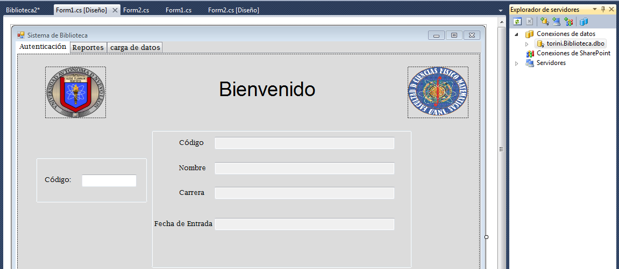Primero necesitaremos agregar una conexión entre nuestro proyecto y la base de datos:

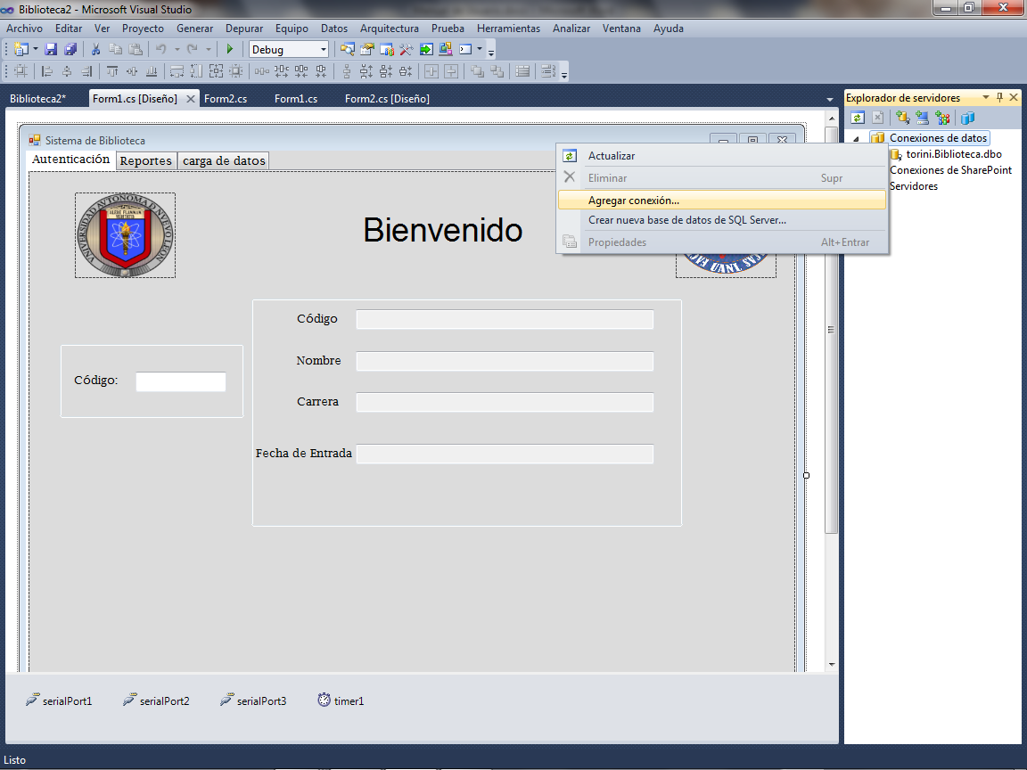En la pestaña de exploradores de servicios damos clic derecho en conexiones de base de datos

Y presionamos Agregar conexión.

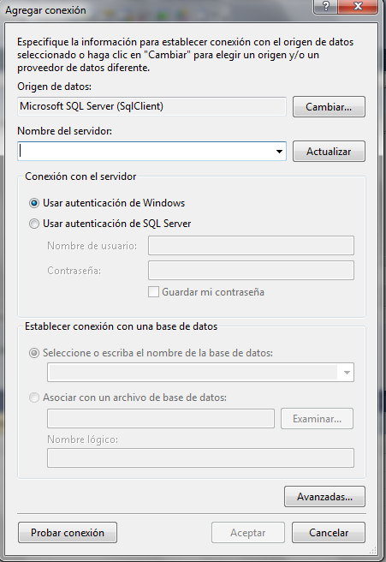

En nombre del servidor pondremos el nombre del servidor de SQL Server en donde se encuentre nuestra base de datos, ejemplo:

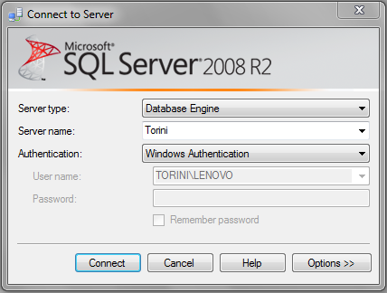

Seleccionamos la base de datos que creamos para nuestro proyecto.

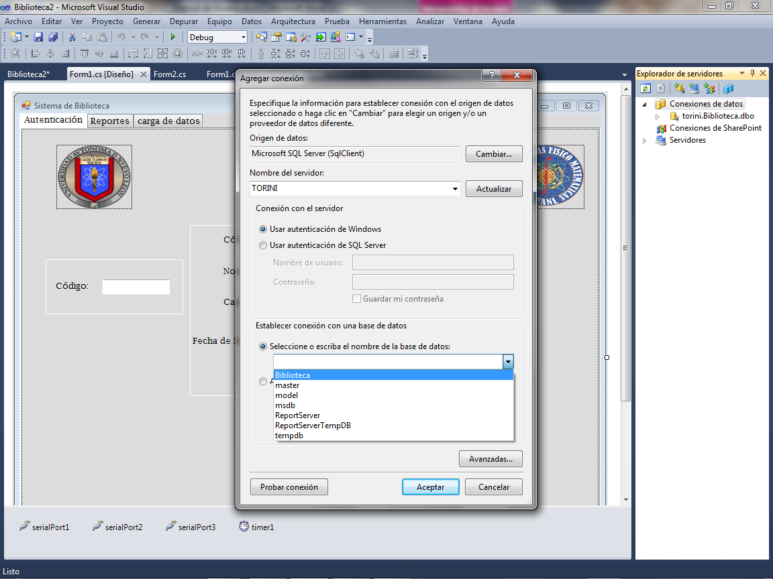

Una vez creada la conexión debemos modificar el código para que funcione, lo primero que modificaremos será el **connectionString** que es el que se encarga de conectar nuestro proyecto con la base de datos, para hacerlo siga los siguientes pasos:

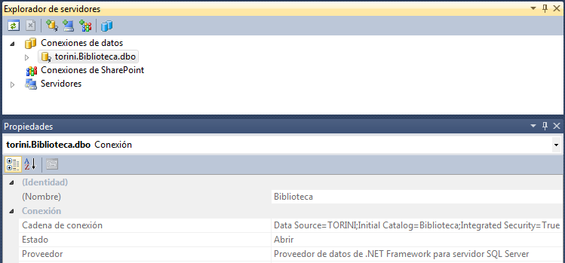

Damos click en la conexión que acabamos de agregar y nos aparecerán sus propiedades, si no lo hace damos click derecho en la conexión y seleccionamos propiedades, lo que tenemos que hacer aquí es seleccionar toda la cadena de conexión que está en las propiedades, copiarla e ir al código y ponerla en vez de la que tiene la variable con, que se encuentra tanto en el Form 1 como en el Form 2.

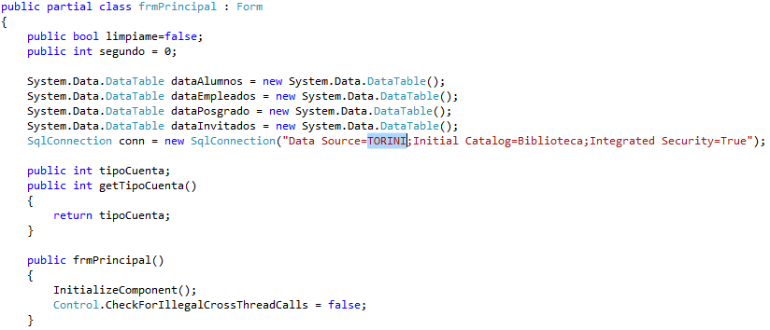

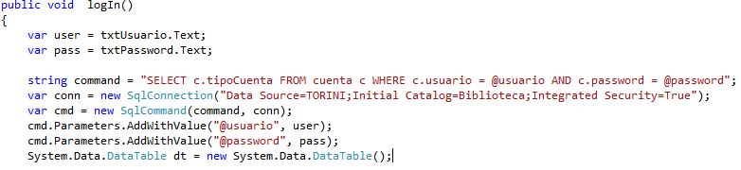

Con eso terminaría la configuración para la base de datos.

**Reportes**

Para configurar la ubicación donde se guardara el reporte PDF es de la siguiente forma:

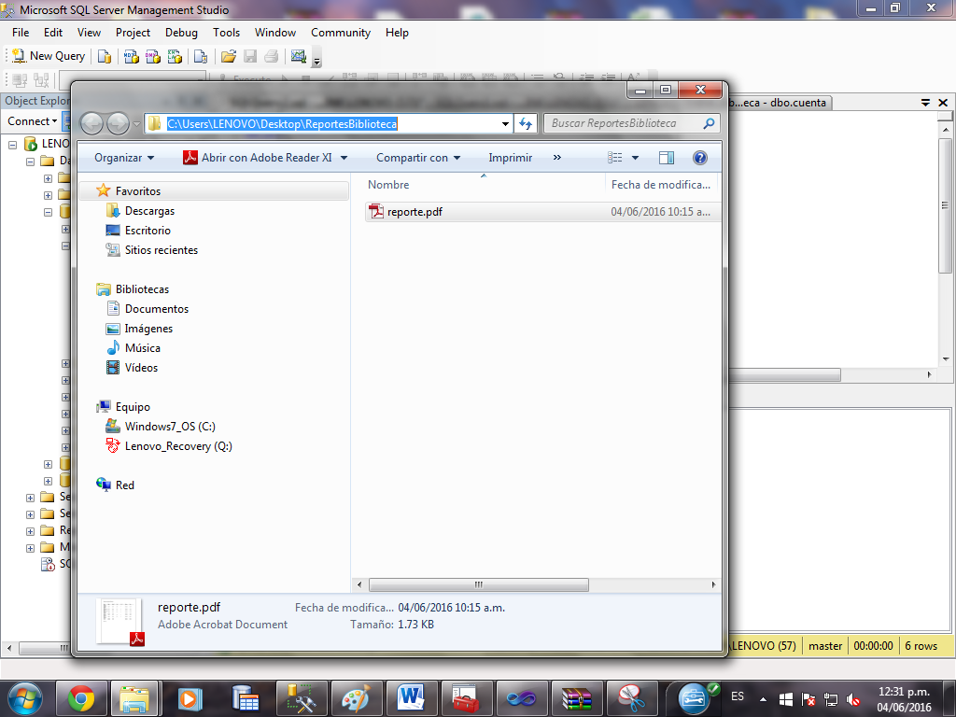Primero tendrá que crear una carpeta en donde desea que se guarden los reportes.  
Tendrá que sacar la dirección de dicha carpeta un ejemplo de cómo hacerlo:

Una vez conseguida la dirección iremos al código y cambiaremos la ubicación ya definida, que se encuentra en la función exportar PDF

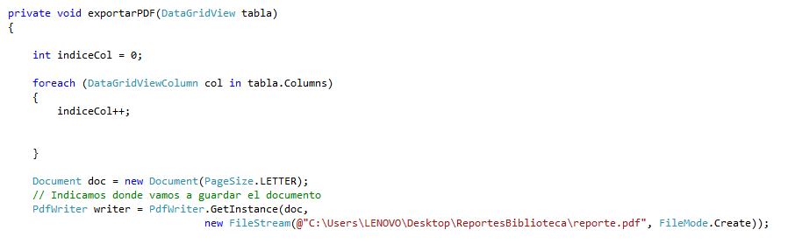

Una vez cambiada sus reportes se guardaran en dicha dirección.

**Puertos Seriales**

Por último se tendrá que verificar en el administrador de dispositivos en que COM están conectados los puertos seriales para así poder conectarse a ellos sin ningún problema, a continuación un ejemplo de cómo cambiar los puertos en dado caso que sean diferentes a los definidos.

En su ventana de administrador de dispositivos puedes visualizar en que COM se encuentra conectado el torniquete o el lector de código de barras, ya que tengas bien definido cual es cual, ve al código para cambiarlos en caso de ser necesario.

En el form1 es donde se encuentran declarados los puertos.

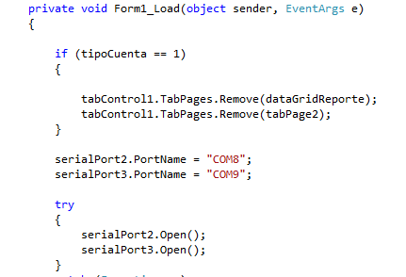

SerialPort2 es el puerto del teclado y del lector de código de barras

SerialPort3 es el puerto del torniquete

Asignarle el COM que le haya asignado el equipo.

**Modificar directo de la base de datos**

En caso de ocupar modificar directo de la base de datos algún tipo de registro, abrimos el manejador de base de datos; en este caso, **Microsoft SQL Server**.

Oprimiendo el botón de inicio y escribiendo “SQL” ayudará para encontrar el programa.



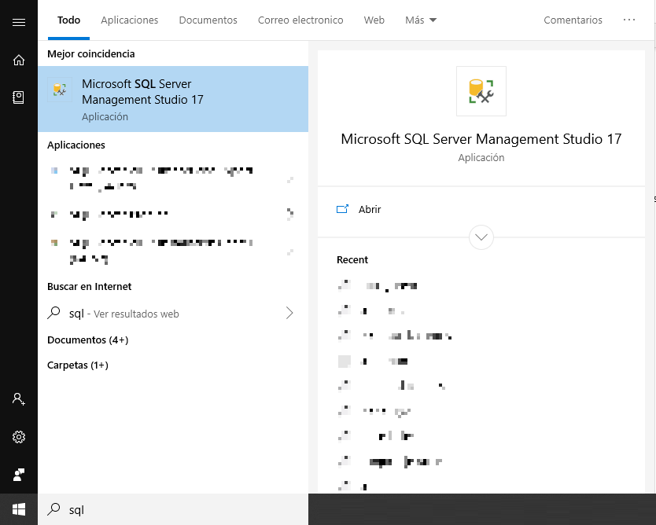

Aparecerá la pantalla del manejador de base de datos. (En este caso, SQL Server Management)

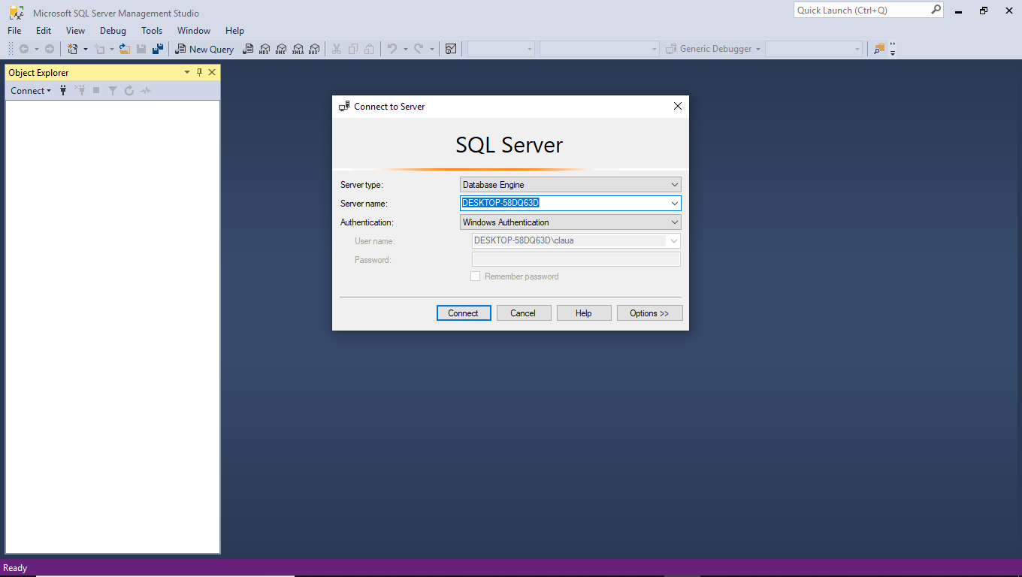

Oprimimos el botón **Connect** para entrar a la base de datos.



Aparecerá una nueva pantalla:

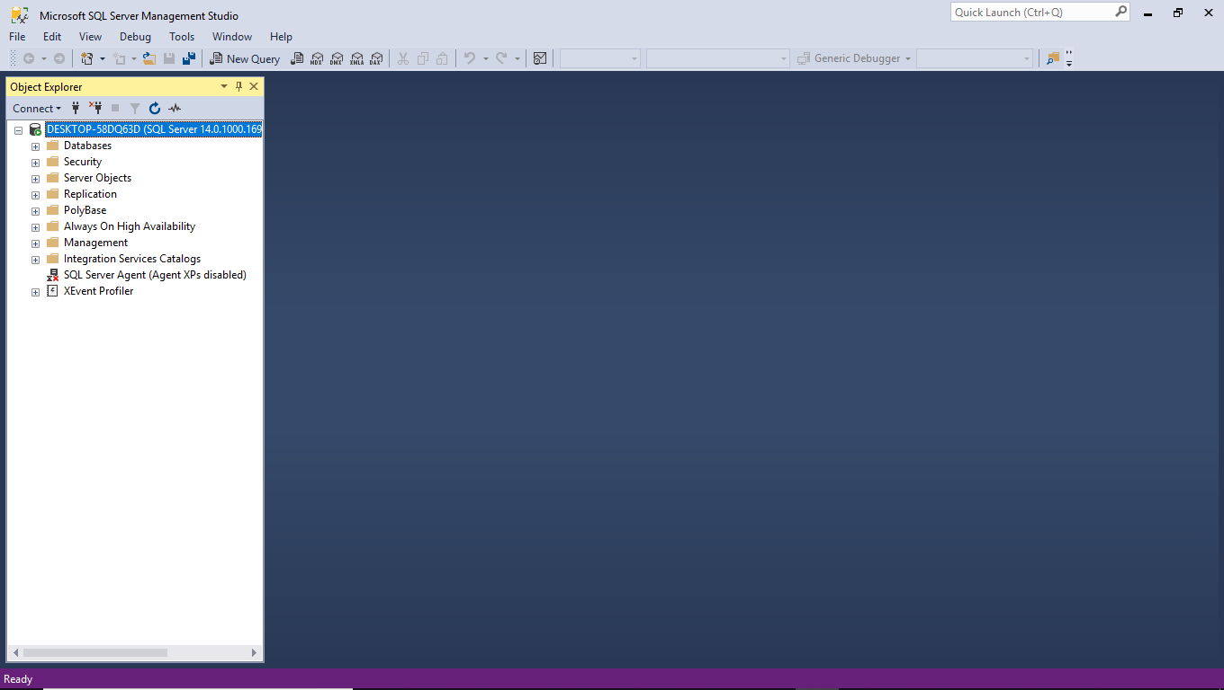

Del lado izquierdo, se puede apreciar la vista del explorador. Lo que nos interesa es sólo la conexión de la máquina en la que estamos, y expandimos la vista de la carpeta **Databases**.

aaaa


El nombre "DEKSTOP-58... " puede variar.

Para mostrar la base de datos de la Biblioteca.

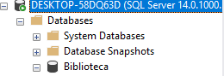

Hacemos click derecho sobre **Biblioteca** y seleccionamos **New Query**



En la nueva ventana, ya podemos realizar los movimientos necesarios.

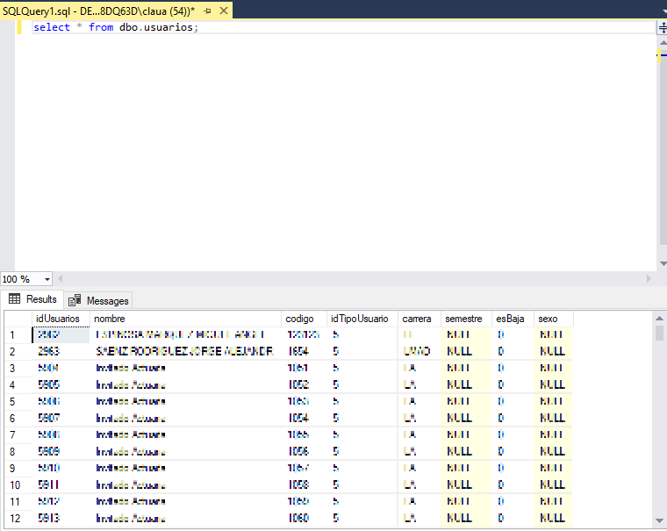

Al escribir la sentencia que necesitemos, basta con presionar F5 para correr la sentencia.

Ejemplo:

Ver todos los usuarios registrados.

**SELECT** * **FROM** dbo.usuarios;

Cambiar un alumno que aparezca como baja;

**UPDATE** dbo.usuarios **SET** esBaja = 0 **WHERE** codigo = *XXXX*;*

*Donde XXXX es la matrícula del alumno.

**Para cualquier movimiento, consultar con alguien de soporte**\*